Гастроэнтерологическое отделение

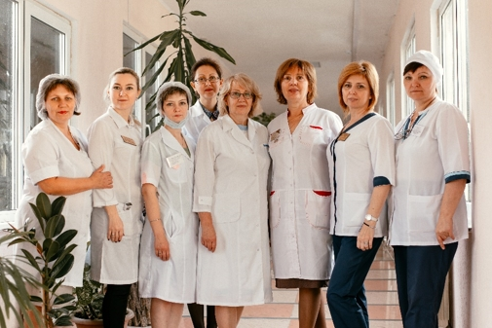
В Детскую городскую клиническую больницу им Г.К. Филиппского отделение гастроэнтерологии перешло из 3-ей городской больницы в виде детского инфекционного отделения старшего возраста. В 1995 году была проведена перепрофилизация отделения в гастроэнтерологическое с эндокринологическим постом. В настоящее время функционирует 30 гастроэнтерологических коек.
Сегодня это единственное отделение в Ставропольском крае, оказывающее медицинскую помощь детям с гастроэнтерологическими и эндокринными заболеваниями. Современная медицинская аппаратура позволяет оказывать сегодня как специализированные, так и высокотехнологичные виды медицинской помощи при многих заболеваниях.
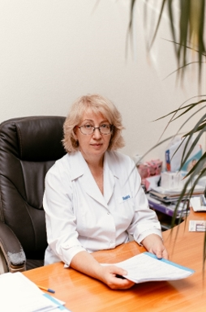
Заведующая отделением с 1989 года по настоящее время - врач высшей квалификационной категории, детский краевой гастроэнтеролог Министерства здравоохранения Ставропольского края, врач-гастроэнтеролог Ольга Ильинична Еремеева

Врачи гастроэнтерологи:

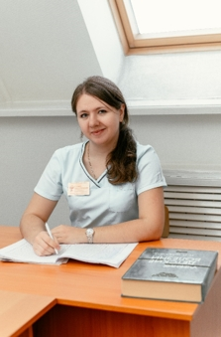
• Стоян Марина Валерьевна

• Данилова Олеся Сергеевна
• Курьянинова Виктория Александровна
• Нартова Елена Викторовна
• Линник Надежда Юрьевна
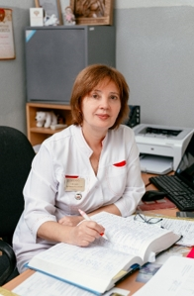
Людмила Яковлевна Харченко - старшая медицинская сестра с 1992 года – медицинская сестра высшей квалификационной категории
Телефон : (8652) 718-574

